**Mai 2016 Défi 4 CM2**

**Problème n°1**

**Le jardin de Versailles**

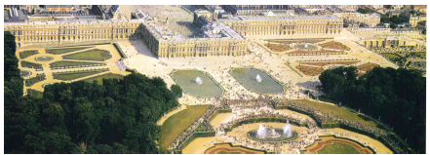

A l'occasion des 300 ans de la mort de Louis XIV, le jardinier en chef des jardins de Versailles décide de réaliser une fresque végétale. Il dessine un croquis à main levée qu'il propose à son paysagiste pour qu'il en effectue le tracé parfaitement géométrique.

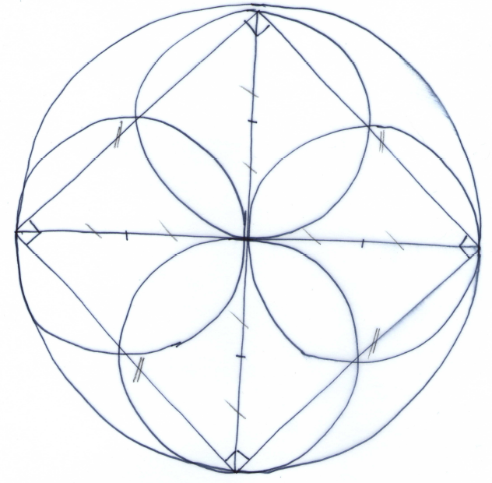

**Votre mission** : réaliser le travail du paysagiste.

A partir du dessin à main levée, en utilisant les instruments géométriques de votre choix, tracez cette figure sur papier uni.

Une fois ce premier travail fait, vous compléterez le programme de construction.